 | LISTA DE CHEQUEO  FAJAS DE AMARRE Y/O CINTAS | Línea de operaciones de izaje
 | LISTA DE CHEQUEO  FAJAS DE AMARRE Y/O CINTAS | Contrato | : | FOR-OP-DN-008
 | LISTA DE CHEQUEO  FAJAS DE AMARRE Y/O CINTAS | Fecha | : | ENERO 2026
 | LISTA DE CHEQUEO  FAJAS DE AMARRE Y/O CINTAS | Versión | : | 01

TRABAJADOR QUE INSPECCIONA : _____________________________ FIRMA : ___________________________
N° DE REGISTRO : _____________________________

FECHA : _____________________________

ELEMENTOS A INSPECCIONAR | SI | NO | N/A
1. Existe deshilachamiento en la cinta.
2. Existen hebras de hilos sueltos en o las costuras de cinta.
3. La cinta cuenta con su correspondiente certificación.
4. Existe presencia en el cuerpo de la cinta de contaminantes derivados de Hidrocarburos.
5. Los ganchos o herraje Presenta deformaciones.
6.- La cinta tiene tejido de hilo continuo
7.- Existen reparaciones en la cinta
TENSOR TRINQUETE | SI | NO | N/A
6. Gancho o herraje presenta deformaciones
7. Gancho o herraje delta (triangular) presenta deformaciones
8. Gancho o herraje presenta presentan rebarbas y/o bordes filosos
9. Rueda dentada (torno Tensado) presenta deformaciones, picado de dientes y/o falta de ellos
10. Gatillo o seguro traba dientes de rueda cumple objetivo de trabado
9. Asadera en buenas condiciones.
12. Destrabador de rueda dentada en buenas condiciones de funcionamiento.
13. Los seguros y chavetas se encuentran en buenas condiciones

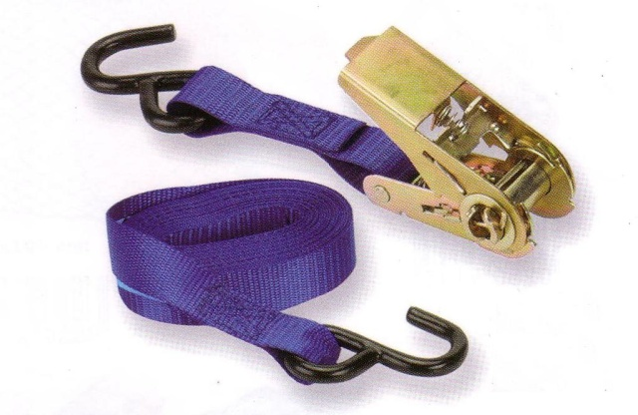 | TENSOR TRINQUETE
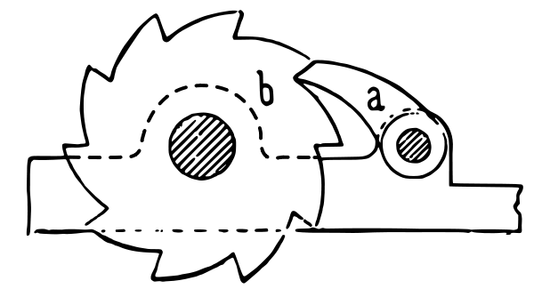 | RUEDA DENTADA Y GATILLO TRABA RUEDA
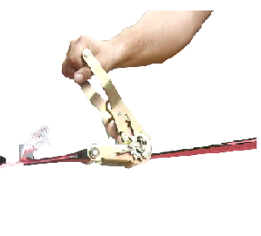 | MANILLA O ASADERA DE TRINQUETE DE AMARRE

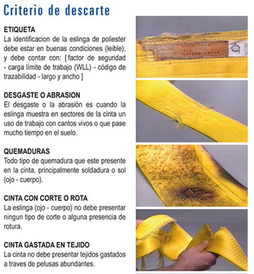

Ítem | ACCION CORRECTIVA | Responsable | Fecha de ejecución

____________________________
V°B° SUPERVISOR / CAPATAZ
NOMBRE Y FIRMA

